Profitez sans soucis

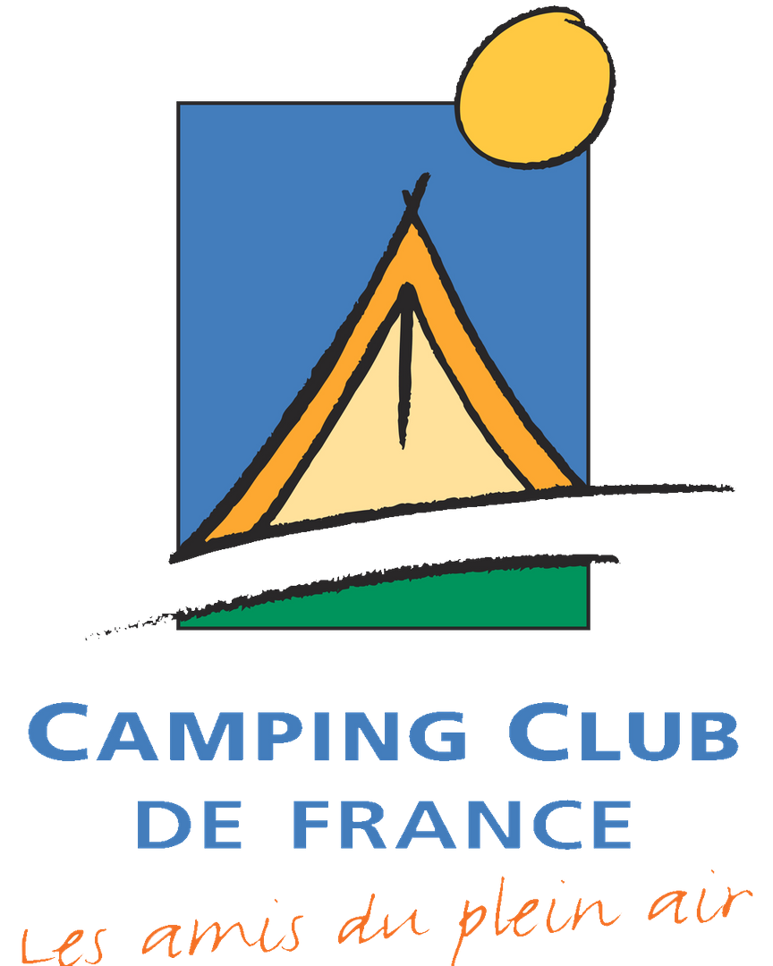
Le camping Club de France
Vous propose l'assurance

Campez-couvert est une assurance annulation et interruption de séjour, dédiée aux séjours en hôtellerie de plein air.

Spécialiste de l’assurance hébergement et voyage

Campez Couvert est une marque appartenant au Groupe Gritchen Assurances,
courtier en assurance depuis 2000.
Notre expertise et notre professionnalisme
nous permettent d’avoir la confiance des plus grandes compagnies d’assurance.
HTTPS://WWW.CAMPEZ-COUVERT.COM

UN ASSUREUR
« MADE IN FRANCE »

Réservez - votre sejour en camping

Assurez - vos vacances!

La tranquillité pour
2.9% de votre séjour

en plus, et vous bénéficierez :

ANNULATION DE SÉJOUR

Remboursement du vacancier, des sommes versées et
retenues par le camping.

ARRIVÉE TARDIVE
Remboursement du vacancier, des sommes versées et non consommées, consécutif à une arrivée tardive

INTERRUPTION DE SÉJOUR
Remboursement du vacancier, des sommes versées et non consommées, en cas d’obligation de départ prématuré.

VÉHICULE DE REMPLACEMENT
Suite à une panne, un accident matériel ou un vol au cours du séjour, nous prenons en charge la location d’un véhicule de remplacement.

COVID
Prise en charge des frais d’annulation en cas de maladie COVID, mise en quarantaine suite à test positif COVID, cas contact …

Toutes les conditions sur :
https://www.campez-couvert.com/pour-les- particuliers/prendre-connaissance-des-cga/cga/

